**经济管理学院召开校企订单式人才培养方案研讨交流会**

5月12日下午，经济管理学院经济与金融专业召开校企订单式人才培养方案研讨交流会，参加本次交流会的有深圳汇合发展有限公司深圳总部HR业务部总经理石巍、汇合西安分公司总经理韩凌、汇合北京分公司综合人事主管刘瑞、汇合西安分公司总经理助理李平，经济管理学院刘鸿明院长、闫荣国副院长、经济与金融系全体教师。

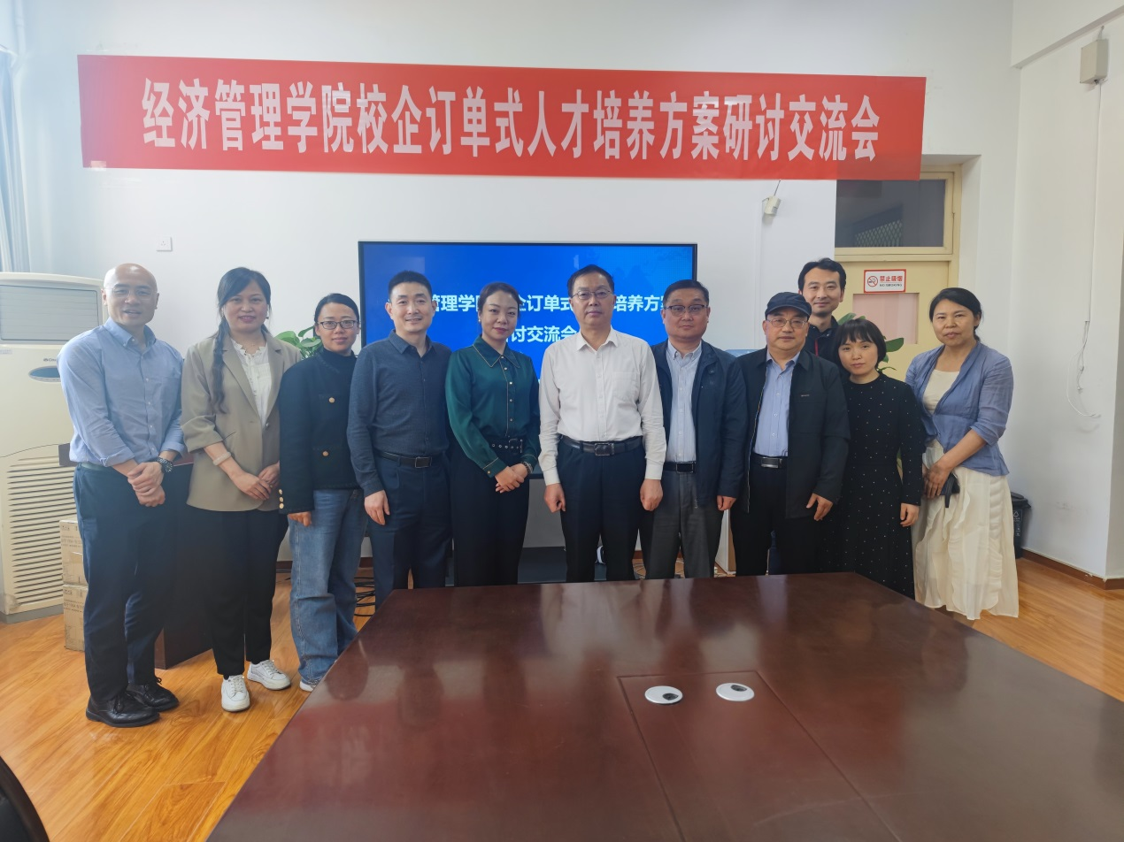

交流会上，刘鸿明院长回顾了学院与汇合公司多年合作的历史，高度肯定了双方在学生实践、实习、就业方面的良好合作，对未来进一步深度合作给予殷切期望。石巍经理对汇合公司的发展历程、业务板块、公司荣誉进行介绍，重点针对校企合作模式，从就业推荐、建立实习基地以及建立产教融合“汇合班”三个方面，结合实际运行案例进行了深入讲解；对产教融合课程的运行从课程研发、授课形式、课程管控、评价考核四个方面进行了具体的阐述。与会学院领导、教师、汇合公司与会人员就产学研进一步深度合作问题进行了深度的探讨和交流，最终确定了合作意向。

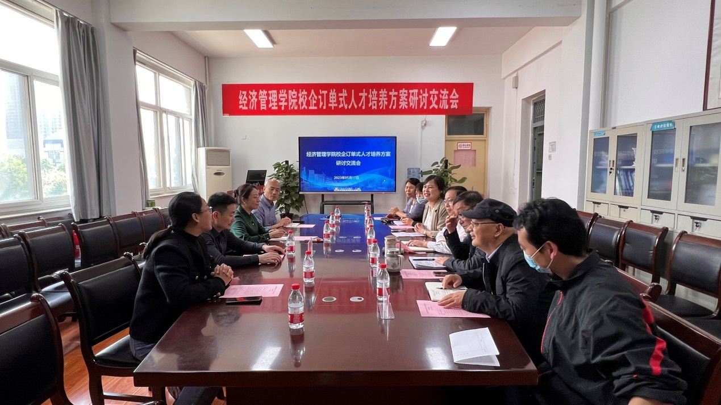

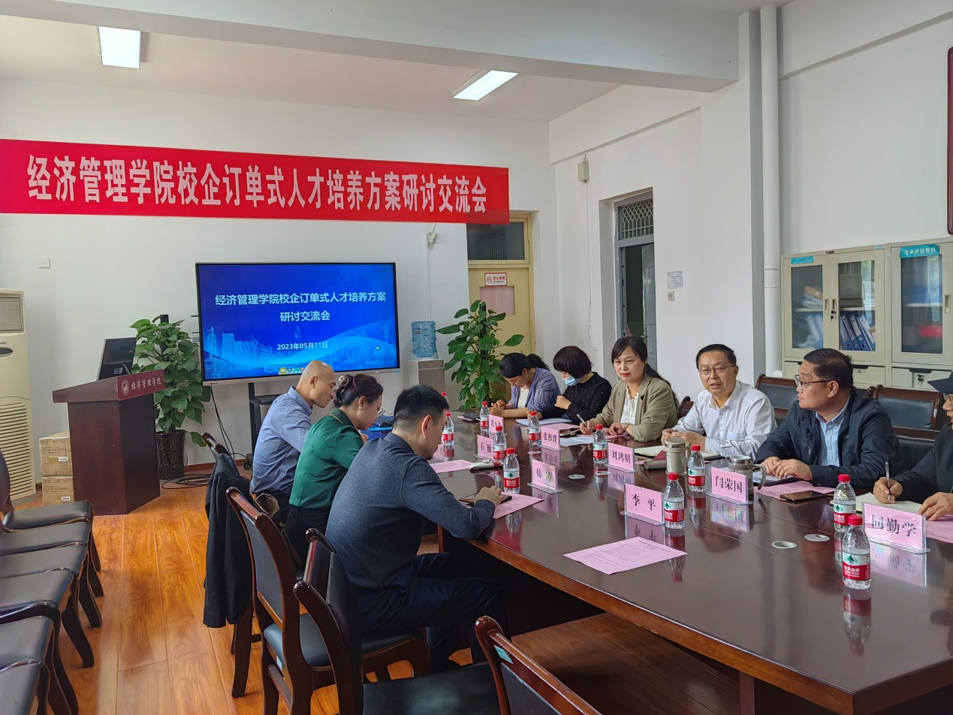

本次研讨交流会的召开，是落实学校“七个五”工作机制，经济与金融专业深化校企合作、协同育人又一次的探索和实践。